**FileZilla FTP Client и FileZilla Server**

**Тип программы**

FileZilla FTP Client и FileZilla Server - это программное обеспечение для работы с FTP (File Transfer Protocol).

FileZilla FTP Client предназначен для управления передачей файлов с клиентской стороны, а FileZilla Server - для установки FTP-сервера.

**Функции**

FileZilla FTP Client:

1. Поддержка протоколов FTP, FTPS и SFTP для безопасной передачи файлов

2. Передача файлов между локальным компьютером и удаленным сервером.

3. Управление файлами и каталогами на удаленном сервере.

4. Поддержка перетаскивания файлов.

5. Многопоточная передача файлов для ускорения загрузки и выгрузки.

FileZilla Server:

1. Создание FTP-сервера для обмена файлами.

2. Настройка пользователей, групп пользователей и их прав доступа.

3. Установка доступов к ресурсам на сервере.

4. Логирование действий пользователей для отслеживания активности.

5. Шифрование данных по FTPS и SFTP.

5. Поддержка шифрования данных по FTPS (FTP over SSL/TLS).

**Настройки**

Настройки FileZilla FTP Client включают в себя:

1. Настройка соединения:

- Установка хоста FTP-сервера, порта, типа шифрования (если нужно), пользовательского имени и пароля.

2. Настройка передачи файла:

- Выбор режима передачи (активный или пассивный), привязка скорости передачи.

3. Локальные настройки:

- Настройка локальных каталогов, ограничение скорости загрузки/выгрузки.

Настройки FileZilla Server включают в себя:

1. Настройка пользователей:

- Создание новых пользователей с именами и паролями.

- Назначение домашних каталогов для каждого пользователя.

2. Настройка ресурсов:

- Определение путей к каталогам и файлам на сервере, к которым должен быть доступ.

3. Настройка прав доступа:

- Установка прав для чтения, записи, исполнения для каждого пользователя или группы.

4. Настройка портов и безопасности:

- Установка порта для FTP-сервера, опции шифрования и аутентификации.

Создание пользователей, ресурсов, прав доступа

FileZilla Server

1. Создание пользователя:

- Откройте меню "Пользователи" и добавьте нового пользователя, укажите имя, пароль, домашний каталог и права доступа.

2. Создание ресурсов:

- Определите пути к каталогам и файлам на сервере, к которым пользователи будут иметь доступ.

3. Настройка прав доступа:

- Укажите права для каждого пользователя: чтение, запись, исполнение.

FileZilla FTP Client не создает пользователей, ресурсы и не управляет правами доступа на сервере, так как это функции FTP-сервера. Он предназначен для работы с FTP-сервером по уже установленным настройкам. FileZilla FTP Client создаёт профиль для подключения через Менеджер Сайтов.

**Демонстрация работы с программой**

**FileZilla Server и FileZilla FTP Client:**

1. Запуск FTP-сервера:

- Запустите FileZilla Server и убедитесь, что сервер запущен.

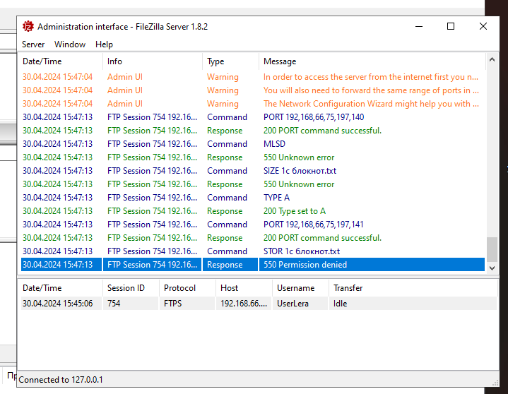

2. Создание пользователя:

- Создайте нового пользователя с именем и паролем на FileZilla Server.

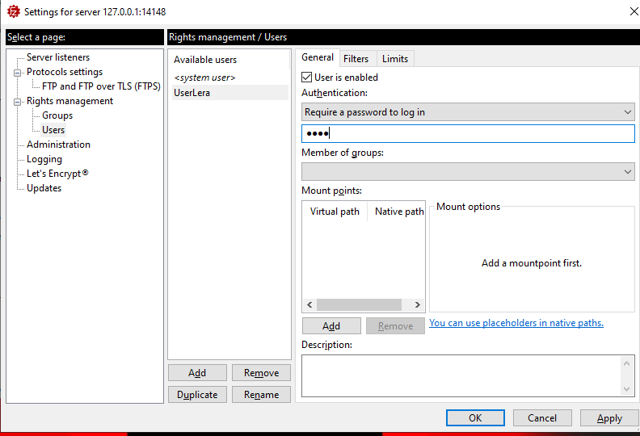

Создание профиля для подключения на FileZilla FTP Client

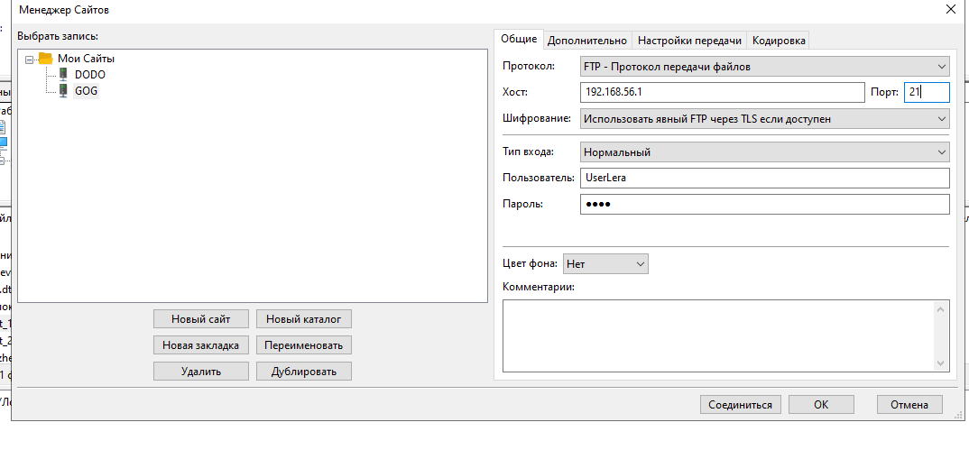

3. Подключение клиента к серверу:

- FileZilla FTP Client: Введите хост, имя пользователя, пароль и подключитесь к серверу.

- Нажмите кнопку "Подключить" для соединения с FTP-сервером.

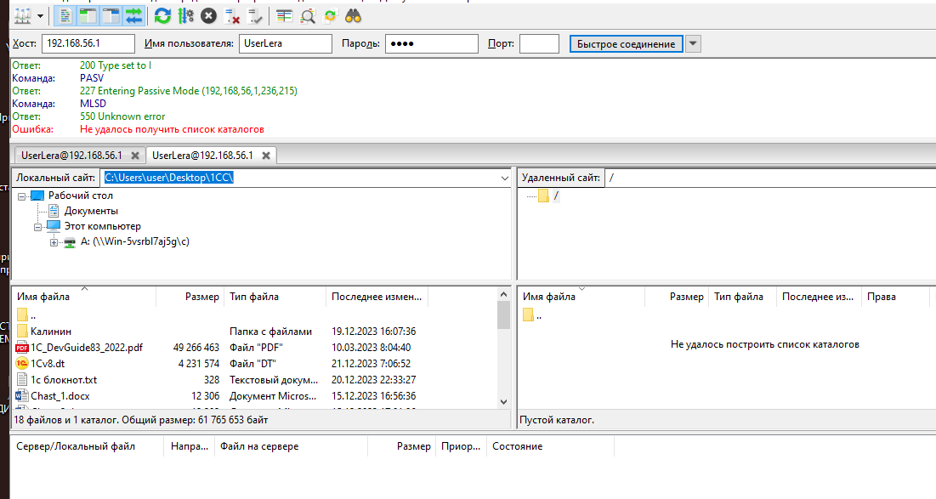

4. Передача файла:

- Перетащите файл с клиента на удаленный сервер через FTP-клиента или используйте кнопки "Загрузить" и "Выгрузить".

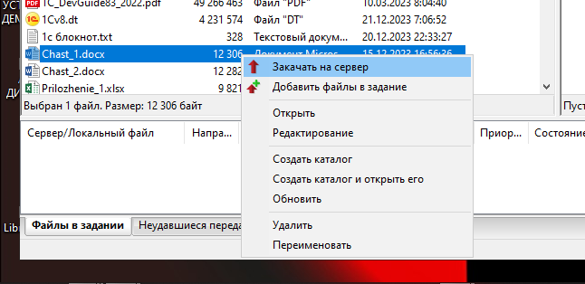

**Проблемы при работе**

При работе с FileZilla FTP Client и FileZilla Server могут возникать различные проблемы, которые могут затруднить процесс обмена файлами через протокол FTP. Вот некоторые распространенные проблемы и способы их решения:

1. Ошибка аутентификации:

- Проверьте правильность имени пользователя и пароля.

2. Проблемы соединения:

- Проверьте настройки соединения, порт, тип шифрования.

3. Проблемы передачи файла:

- Проверьте права доступа к файлам на сервере.

4. Скорость передачи:

- Медленная передача файлов может быть вызвана сетевыми проблемами или ограничениями провайдера.

5. Отображение файлов:

- Если файлы не отображаются на удаленном сервере, проверьте пути и настройки сервера.

**Проблемы с FileZilla Server:**

1. Проблемы с запуском сервера:

-Проверьте, что сервер правильно установлен и запущен. Проверьте наличие конфликтов портов или проблем с фаерволом.

2. Неудачная аутентификация пользователей:

Убедитесь, что правильно введены имя пользователя и пароль. Проверьте настройки учетных записей пользователей на сервере.

3. Проблемы с правами доступа к ресурсам:

Перепроверьте настройки прав доступа для пользователей и удостоверьтесь, что пользователи имеют соответствующие разрешения на доступ к ресурсам.

4. Ошибка передачи файлов на сервер:

Проверьте разрешения на запись в соответствующий каталог сервера. Убедитесь, что на сервере достаточно свободного места для загрузки файла.

Некоторые общие проблемы при работе с FileZilla:

- Ошибки аутентификации: неправильные учетные данные пользователя.

- Проблемы соединения: некорректные настройки портов или настроек безопасности.

- Недоступность сервера: проблемы с подключением к FTP-серверу.

- Ограничения доступа: неправильная конфигурация прав доступа к ресурсам.

- Проблемы с шифрованием: неправильные настройки для FTPS и SFTP подключений.

В случае возникновения проблем, рекомендуется также проверить документацию FileZilla и обратиться за поддержкой к сообществу или специалистам по FTP-сервисам.